Министерство науки и высшего образования Российской Федерации
Муромский институт (филиал)
федерального государственного бюджетного образовательного учреждения высшего образования
«Владимирский государственный университет
имени Александра Григорьевича и Николая Григорьевича Столетовых»
(МИВлГУ)

Факультет ИТР
Кафедра ФПМ

КУРСОВАЯ РАБОТА

по
(наименование дисциплины)
Тема

Руководитель
Колпаков А.А.
(фамилия, инициалы)

(подпись) (дата)
Студент ПМИ-123
(группа)
Шалапанова О.Р.
(фамилия, инициалы)

(подпись) (дата)

Муром 2025
Содержание

Введение 3
1 Анализ технического задания 5
2 Разработка модели данных 10
3 Программная реализация 15

Введение
Информационная система — это совокупность взаимосвязанных компонентов, которая предназначена для сбора, хранения, обработки, передачи и предоставления данных или информации.
В настоящие время информационная система очень востребована. Она помогает людям принимать наиболее точные и своевременные решения. Также очень часто стала применяться в науке, образование, бизнесе, медицине и в других различных сферах.
В качестве примеров информационной системы можно привести: банковские системы, системы управления обучением, налоговая информационная система, медицинская информационная система и др..
Информационная система помогает людям, выполняя различные функции. Такие как:
- Хранение данных в течении длительного временного периода;
- Обработка данных;
- Управление данными;
- Автоматизация операций;
- Сбор информации и др..
Целью данной курсовой работы является создать информационную систему хранения и поиска фильмов. Необходимо реализовать хранение и получение информации о фильмах, сериалах, актерах, режиссеров и т.д. Также возможность осуществлять поиск информации о видеопродукции или о людях, участвовавших в создании кино по одному или нескольким признакам.
Задачи, которые необходимо решить для этой цели:
- Проектирование концептуальной, логической, физической модели базы данных
- Разработать SQL – запросов
- Разработать триггеры и хранимые процедуры
- Реализовать хранение изображений
- Разработать клиентское приложения
Таким образом, исходя из вышесказанного, можно сделать вывод, что разработка информационной системы для хранения и поиска фильмов является актуальной и практически значимой задачей.

1 Анализ технического задания
В данной курсовой работе поставлена задача создания информационной системы хранения и поиска фильмов. Для разработки такой системы необходимо СУБД для создания базы данных и среда разработки для создания интерфейса.
Согласно заданию необходимо учесть следующие особенности:
- ИС нужна для хранения и получения информации о фильмах, сериалах, актерах, режиссерах и т.д..
- Пользователь имеет возможность осуществлять поиск информации о видеопродукции или о людях, участвовавших в создании кино по одному или нескольким параметрам.
- Должна быть реализована возможность получения сводных отчетов по фильмам, создателям фильмов, актерам, на основании информации из базы данных (количество фильмов, фильмы за временной промежуток, фильмы из определенной страны, определенного режиссера и т.п..
- Фильмы пользователь может объединять в подборки.
- В БД предусмотреть хранение изображений (минимум в одном поле) в соответствии с тематикой курсовой работы.
Для разработки базы данных следует использовать Red Database. «РЕД База Данных» (Red Database) — российская система управления базами данных (СУБД) с открытым исходным кодом Firebird. Разработана компанией «РЕД СОФТ». К преимуществам данной системы можно отнести поддержку различных платформ и операционных систем, возможность хранения базы данных в одном отдельном файле. У данной СУБД есть ряд особенностей, такие как функции, модули расширения (модули сопряжения для разных сред разработки), инструменты администрирования и меры безопасности (ролевой принцип контроля доступа, поддержка средств криптографической защиты, многофакторная аутентификация).
Важной частью создания информационной системы является рассмотрение аналогов. Для этого разберем функции и работу 4 аналогов: Кинопоиск, Internet Movie Database (IMDb), Film.ru, Filmoteka.
Один из самых популярных кинопорталов является Кинопоиск. Кинопоиск - русскоязычный интернет-сервис с условно свободно редактируемой базой данных и интернет-издание о кинематографе. Он включает в себя данные о фильмах и сериалах, включая актёрский состав, съёмочную группу, биографии, краткое содержание, рейтинги и отзывы. Включает в себя следующий ряд функций:
- Поиск и получение информации о фильмах и сериалах (существует расширенный поиск по определенным критериям)
- Онлайн-просмотр
- Отзывы и рецензии
- Персонализация и рекомендации
- Подписка и тарифы
- Мобильные приложения
- Партнёрские программы и интеграции
К недостаткам Кинопоиска можно отнести:
- Ограниченность контента
- Завышенные цены на подписку
Internet Movie Database (IMDb) - онлайн-база данных о кинематографе. Хранит в себе информацией о фильмах, телесериалах, подкастах, домашнем видео, видеоиграх и потоковом онлайн-контенте, включая актёрский состав, съёмочную группу и биографии, краткое содержание, интересные факты, рейтинги, а также отзывы фанатов и критиков. Мощнейшая база данных содержит около 10,1 миллиона наименований (включая телевизионные эпизоды), 11,5 миллиона записей о людях и 83 миллиона зарегистрированных пользователей. К ее основным функциям можно отнести следующие:
- Расширенный поиск информации
- Персональные функции (пополнение базы, персональные оценки, список для просмотра)
- Раздел с новостями (статьи, интервью и особенности, которые выделяют примечательные фильмы)
К недостаткам можно отнести:
- Ошибки в данных
- Медленная загрузка страниц
Film.ru – это российский веб-портал, посвящённый кино. На сайте публикуются новости, аналитические статьи, расписание сеансов российских фильмов, данные о кассовых сборах, обзоры фильмов, а также ведётся база данных фильмов и телешоу. Издание освещает текущие события российского и мирового кинематографа, публикует новости, аналитические статьи, фоторепортажи, создаёт спецпроекты. К основным функциям можно отнести:
- Освещает текущие события российского и мирового кинематографа
- Предоставляет материалы о кино
- Публикует оперативные расписания
- Поддерживает русскоязычную базу данных о фильмах
К недостаткам можно отнести:
- Неудобная навигация
- Низкая наполняемость сайта фильмами
Filmoteka – отдел киносъёмочной или кинопрокатной компании или организации, а также специальное учреждение, предназначенное для сбора и хранения фильмов и связанных с ними материалов. Фильмотеками также называется частное домашние собрание фильмов и сериалов. К основным функциям можно отнести:
- Регистрация и аутентификация пользователей
- Пользователи могут добавлять новые фильмы в свою коллекцию
- Пользователи могут отмечать фильмы как просмотренные
- Пользователи могут добавлять отзывы и оценки для каждого фильма в своей коллекции
- Приложение предоставляет возможность поиска новых фильмов на основе различных критериев, таких как жанр, режиссёр, актёры или рейтинг
К недостаткам можно отнести:
- Отсутствие списка рейтингов
- Частые сбои в работе
Таким образом, для создаваемой информационной системы можно перенять редактируемую базу данных (Кинопоиск, IMDb), удобный интерфейс (Кинопоиск).
Для создания информационной системы хранения и поиска фильмов необходимо проанализировать предметную область. Для информационных систем характерны такие функции, как учёт фильмов, учёт пользователей, добавление новых фильмов и подбор фильмов по интересам. Для того чтобы создать учёт фильмов в базе данных необходимо хранить информацию о названии фильма, жанре, актёрах, режиссёрах, дате выпуска, стране и продолжительности фильма. Так же для учёта режиссёров необходимо хранить информации о именах, дате рождения, стране рождения, фильмы, которые сняли под его руководством. Для учёта актёров в базе данных необходимо хранить информации о именах, дате рождения, стране рождения и фильмах, в которых он снимался.
Проанализируем данные, которое будут в учете СУБД. В базе данных должны быть представлены следующие сущности и атрибуты:
Фильм/сериал – это самая главная сущность системы, которая будет содержать полную информацию о кинопроизведениях.
Для описание каждого кинопроизведение нам необходимо его название (полное название фильма), год выпуска (год премьеры), продолжительность (время продолжительности фильма, для сериала время продолжительности одной серии), страна (название страны, где снимался фильм), рейтинг (средний рейтинг от зрителей), тип (тип кинопроизведения), описание, жанр, фото.
Люди – участники кинопроизведения (актёры, режиссёры, продюсеры).
Для описание данной сущности нам необходимо имя, фамилия, отчество, дата рождения, название страны (страна, где родился человек), биография, фото.
Страны – это список стран с их международными кодами.
Для этого необходимо название (полное название страны), аббревиатура (сокращенное название страны).
Жанр – это справочник кинематографических жанров.
Для описание жанров необходимо название (полное название жанра).
Пользователи – это зарегистрированные пользователи системы.
Для описание данной сущности необходимо имя (имя, под которым зарегистрирован пользователь), дата (дата регистрации в системе), email (почта пользователя).
Подборка – коллекция фильмов, на которые делится кинопроизведения.
Для описания необходимо название (полное название подборки), дата (дата регистрации подборки), описание (описание тематики подборки), пользователь (создатель подборки).
Роль – список профессий и должностей в кинопроизведении.
Для данной сущности необходимо название (полное название профессии).
Администратор – человек, который создает, редактирует и удаляет справочники, людей и медиа.
Для данной сущности необходим логин, пароль, почта.
Таким образом, дано описание каждой сущности для дальнейшей работы с базой.

2 Разработка модели данных
2.1 Концептуальной модели базы данных
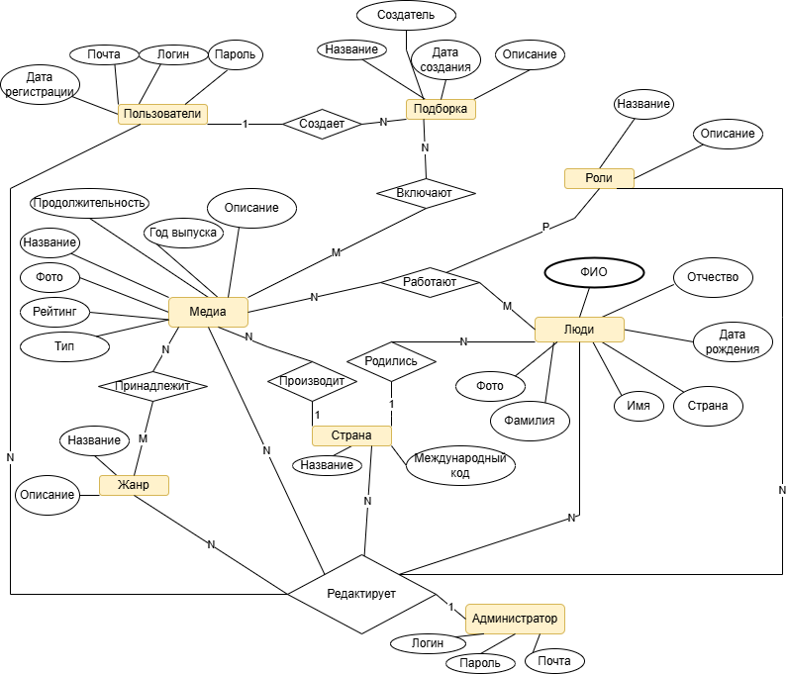
Рисунок 1 – Концептуальная модель.
На рисунке (рис. 1) представлена концептуальная модель базы данных. Основная информация о фильмах и сериалах содержится в сущности - Медиа. Данная сущность содержит в себе следующие атрибуты: название, продолжительность (если это сериал продолжительность одной серии), страна выпуска, тип (фильм или сериал), рейтинг и год выпуска, постер.
Для хранения информации о людях, которые снимают и снимаются в фильмах или сериалах нужно выделить следующую сущность – Люди. Данная сущность связанна с медиа связью «многие-ко-многим». Так как один фильм снимают много людей в разных ролях, а один человек может работать над многими фильмами. Сущность содержит в себе следующие атрибуты: фамилия, имя, отчество, дата рождения и страна рождения, ФИО, фото.
Связью «один-ко-многим» люди связаны со следующей сущность – Страны. Так как человек может родится только в одной стране, а у страны есть много людей, которые родились в ней. Она включает в себя следующие атрибуты: название и аббревиатура страны.
Для хранения ролей людей используется сущность – Роли. Атрибутами данной сущности является название роли, описание. Сущность страна также связана с сущностью медиа связью «один-ко-многим», так как в одной стране может сниматься несколько фильмов.
Сущность медиа соединена связью «многие-ко многим» с сущностью – Жанр. Так как у одного фильма может быть множество жанров, а у одного жанра множество фильмов. Атрибутом данной сущности является название жанра, описание.
Информация о пользователях хранится в сущности – Пользователи. Атрибутами данной сущности является логин, email, дата регистрации, пароль.
Пользователи связаны связью «один-ко-многим» с сущностью подборки. Так как один пользователь может иметь несколько подборок. Атрибуты данной сущности: название подборки, дата создания и описание.
Сущность подборки включают в себя фильмы. Они связаны между собой связью «многие-ко-многим», так как одна подборка может содержать в себе несколько фильмов, а один фильм может входить в множество подборок.
Не мало важной частью является сущность - Администратор. Атрибутами данной сущности является логин, пароль и почта. Связью «один-ко-многим» соединено с сущностями люди, медиа, страны, роли, жанры.
2.2 Логическая модель базы данных
На рисунке (рис. 2) представлена логическая модель базы данных. Она включает в себя следующие сущности с атрибутами:
- Сущность Пользователи – Логин (PK), email, пароль и дата регистрации.
- Сущность Подборка – Уникальный номер подборки (PK), создатель, название, описание и дата создания.
- Сущность Медиа – Уникальный номер медиа (PK), название, тип, год выпуска, страна (FK), рейтинг, продолжительность, постер, описание.
- Сущность Жанр – Название (PK), описание.
- Сущность Страны – Международный ключ страны (PK), название.
- Сущность Люди – Уникальный номер человека (PK), фамилия, имя, отчество, дата рождения, страна рождения (FK), фото, ФИО, биография.
- Сущность Роли – Название роли (PK), описание.
- Сущности Администратор – Почта (PK), логин и пароль
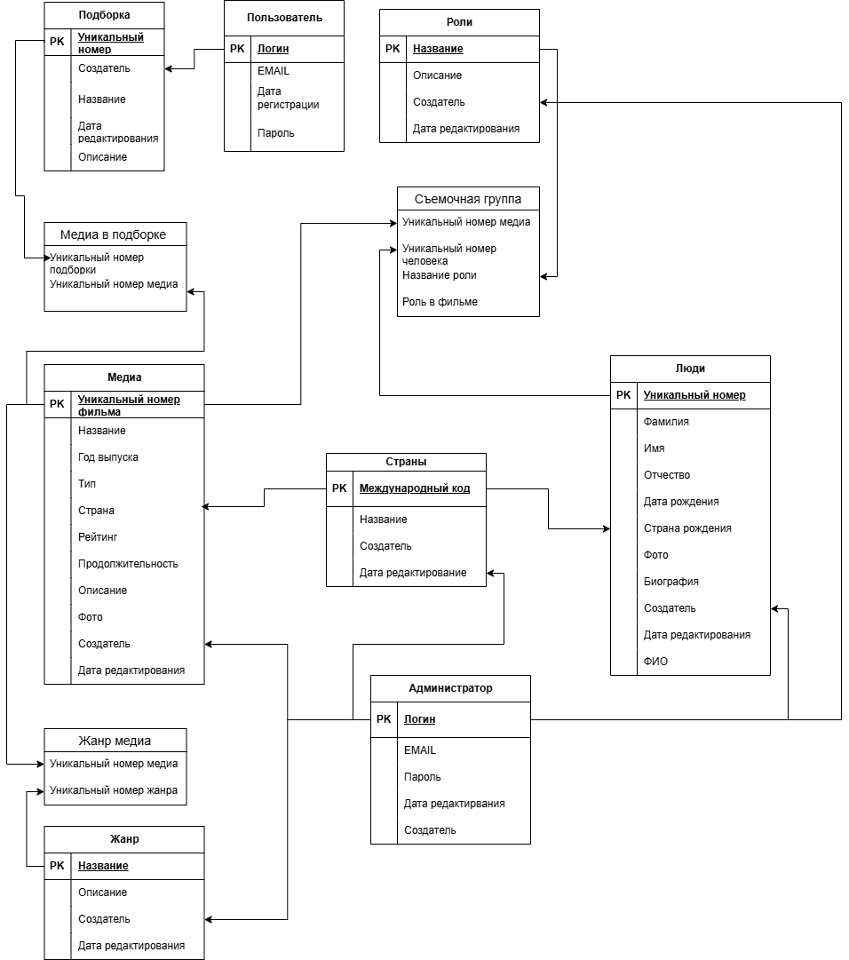
Рисунок 2 – Логическая модель
Для логической модели были созданы таблицы связи. Сущность Медиа в подборке состоит из таких атрибутов, как уникальный номер подборки и уникальный номер медиа. Сущность Жанр медиа состоит из атрибутов: уникальный номер медиа и название жанра. Сущность Съемочная группа содержит в себе следующие атрибуты: название роли, уникальный номер человека, уникальный номер медиа, роль в фильме. Данная сущность организует связь, что множество людей могут участвовать во множестве фильмов и иметь только одну роль.
2.3 Физическая модель базы данных
На основе логической модели определенны полностью сущности, атрибуты, типы данных и ключи базы данных. На рисунке (рис. 3) представлена физическая модель базы данных.
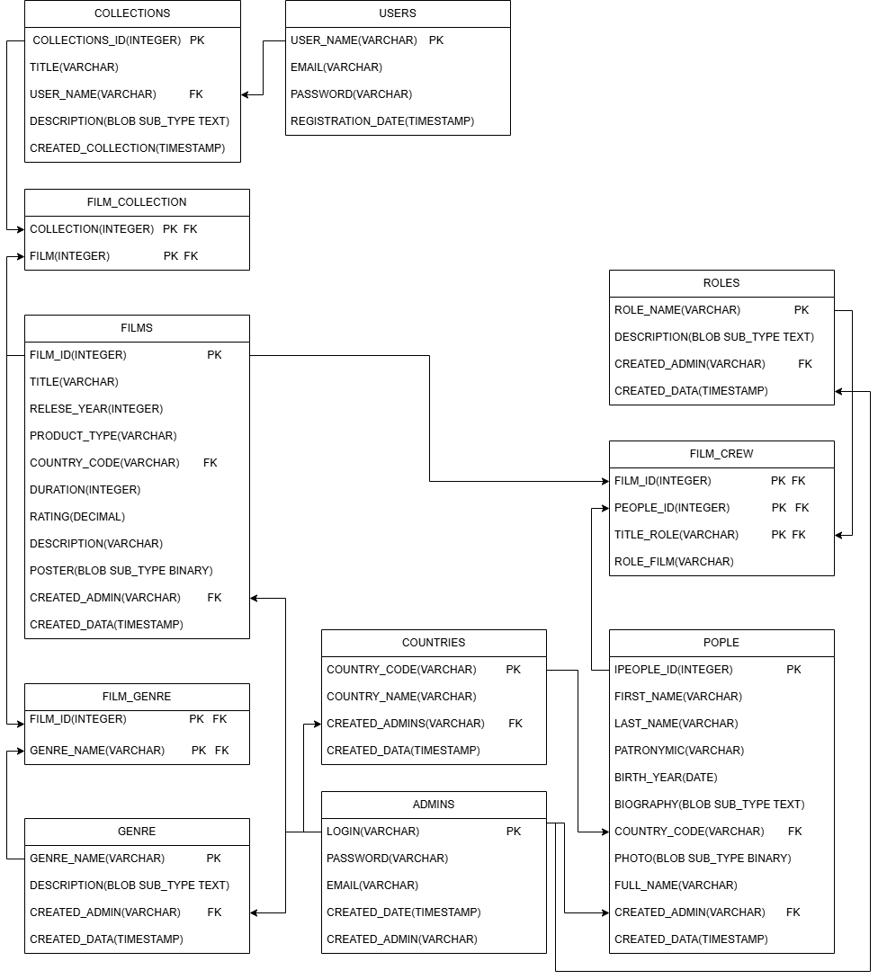
Рисунок 3 - Физическая модель
В результате разработки физической модели базы данных получается конкретная структура базы данных, которая может быть реализована и использована для хранения и обработки данных.

3 Программная реализация
3.1 Разработка SQL – запросов для

